Балаковский инженерно-технологический институт –

филиал федерального государственного автономного образовательного

учреждения высшего образования

«Национальный исследовательский ядерный университет «МИФИ»

**ПОСТРОЕНИЕ ОРГАНИЗАЦИОННЫХ ДИАГРАММ**

Методические указания к выполнению практической работы

по дисциплине «Методы и средства проектирования

информационных систем и технологий»

для студентов направления подготовки

09.03.02 «Информационные системы и технологии»

Балаково 2024

**ОРГАНИЗАЦИОННАЯ СТРУКТУРА ПРЕДПРИЯТИЯ**

Организационная структура предприятия (далее ОСП или оргструктура) – это пакет официальных документов, отражающих иерархию и состав организации, а также функции, права и обязанности ее основных элементов.

По сути это матрица, которая показывает, как в компании построен процесс функционирования и порядок взаимодействия между различными уровнями управления и подразделениями. Говоря об организационной структуре, имеют в виду концептуальную схему, вокруг которой организуется группа людей, основу, на которой держатся все функции. Организационная структура описывает, как в компании принимаются решения и кто является ее лидером.

### Главная цель ОСП – повышение эффективности организации за счет отладки бизнес-процессов, распределения полномочий и ответственности между различными уровнями управления, а также конкретизации обязанностей сотрудников.

### БАЗОВЫЕ ЭЛЕМЕНТЫ ОРГСТРУКТУРЫ ПРЕДПРИЯТИЯ

При составлении оргструктуры учитывают цели бизнеса и инструменты, необходимые для их достижения. Поэтому уровни управления и процессы в каждой организации могут быть совершенно разные. Однако все ОСП включают несколько базовых составляющих:

* документ, регламентирующий состав и ключевые функции структурных единиц;
* положение о структурных подразделениях, которое более детально описывает протекающие внутри них процессы;
* инструкции, описывающие функции и обязанности каждой должности;
* схема, которая графически отражает, как устроена организация.

Организационная структура любой организации будет зависеть от того, кто является ее участниками, какие задачи она решает и как далеко организация зашла в своем развитии.

Независимо от того, какую организационную структуру вы выбираете, **три элемента** всегда будут присутствовать в ней.

* Управление

Конкретный человек или группа людей, которые принимают  решения в организации.

* Правила, по которым работает организация

Многие из этих правил могут быть заявлены явно, в то время как другие могут быть скрытыми, но при этом не менее обязательными для исполнения.

* Распределение труда

Распределение труда может быть формальным или неформальным, временным или постоянным, но в каждой организации непременно будет определенный тип распределения труда.

Организационные диаграммы описывают связи при помощи **трех типов графических элементов**:

1. Линия: указывает на прямые отношения между руководителями и подчиненными. Для описания взаимосвязей между различными иерархическими уровнями организации линии рисуют слева или справа от диаграммы.

2. Ступенька: служит для иллюстрации отношений между помощниками менеджера, а также связей между сферами деятельности, в которых помощники могут давать советы руководителю, но при этом их мнение не является авторитетным.

3. Функционал: показывает связи между должностями специалистов и сферами деятельности, в которых мнение специалистов является авторитетным для руководителя.

**ОРГАНИЗАЦИОННАЯ ДИАГРАММА**

Организационная диаграмма – это схематическое представление об иерархии внутри компании, а также распределении полномочий и ответственности между сотрудниками и отделами.

Использование организационных диаграмм позволяет решить сразу несколько задач:

1.проанализировать состояние дел в компании на текущий момент,

2.вовремя обнаружить какую-то проблему в организации и системе управления,

3.избежать появления новых проблем и ошибок.

**ТИПЫ ОРГАНИЗАЦИОННЫХ СТРУКТУР**

* 1. **Линейная модель**: каждый руководитель обеспечивает руководство нижестоящими подразделениями по всем видам деятельности. Решения спускаются сверху вниз. Этот вид структуры подходит для маленьких организаций вроде небольших бухгалтерских фирм и адвокатских контор. Линейная структура позволяет легко принимать решения.

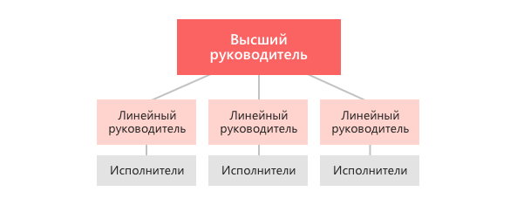

Преимущества:

* Самый простой вид организационной структуры.
* В результате жесткого управления формируется жесткая дисциплина.
* Быстрые решения приводят к быстрым и эффективным действиям.
* В структурах власти и ответственности существует ясность.
* Поскольку контроль лежит на одном начальнике, в ряде случаев он может проявлять гибкость.
* Есть хорошие перспективы карьерного роста у людей, которые выполняют работу качественно.

Недостатки:

* Есть возможности оказывать влияние на начальника отдела.
* Постоянная проблема — отсутствие специализации.
* Начальник отдела может быть перегружен работой.
* Коммуникации осуществляются только сверху вниз.
* Начальник, обладающий властью, может неправильно использовать ее для своей выгоды.
* Решения принимаются одним человеком.
  1. **Линейно-штабная модель**

Такая структура характеризуется наличием линейных руководителей и подразделений, которые по факту не имеют права принятия решений. Главная их задача — оказывать помощь линейному менеджеру в выполнении отдельных функций управления. Процесс принятия решений в такой структуре медленнее.

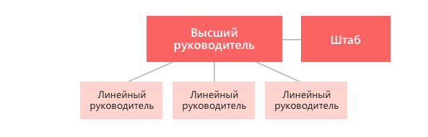

Преимущества:

* Позволяет сотрудникам быстро выполнять задачи.
* Помогает сотрудникам брать на себя ответственные функции и специализироваться на конкретных функциях.
* Помогает линейным руководителям сконцентрироваться на определенных задачах.
* При организационных изменениях минимален риск возникновения сопротивления.
* Сотрудники чувствуют, что их вклад оценен.

Недостатки:

* Среди сотрудников может возникать путаница.
* У сотрудников недостаточно знаний, чтобы ориентироваться на результат.
* Слишком много уровней иерархии.
* Сотрудники могут расходиться во мнениях, что замедляет работу.
* Более дорогостоящая структура, чем простая линейная организация, из-за наличия начальников подразделений.
* Решения могут приниматься слишком долго.

3. **Функциональная модель**: «одно подразделение = одна функция»;

Этот вид организационной структуры классифицирует людей согласно функции, которую они выполняют в профессиональной жизни.

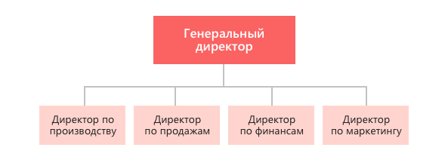

Преимущества:

* Высокая степень специализации.
* Ясный порядок подчиненности.
* Четкое понимание ответственности.
* Высокая эффективность и скорость.
* Отсутствие необходимости в дублировании работы.
* Все функции одинаково важны.

Недостатки:

* Коммуникация сталкивается с несколькими барьерами.
* В центре внимания находятся люди, а не организация.
* Решения, принятые единственным человеком, могут не всегда идти на пользу организации.
* По мере роста компании становится труднее осуществлять контроль над действиями внутри нее.
* Отсутствие командной работы между различными отделами или единицами.
* Поскольку все функции отделены, сотрудники могут не знать о том, что творится у коллег.
  1. **Линейно-функциональная структура предприятия**

Объединяет в себе особенности линейной и функциональной структур. Тут также есть гендиректор, взаимодействующие между собой функциональные руководители и линейная подчиненность внутри каждого отдела. Предполагается, что функциональные руководители ставят задачи линейным, которые уже делегируют их исполнителям.

У каждого функционального руководителя в подчинении несколько линейных. Например, директор финансово-экономического отдела может руководить начальниками планово-экономического, кадрового отделов, бухгалтерии и т. д. При такой структуре исполнители получают задачи от линейных руководителей, которые в свою очередь получают их от функциональных. Выходит, что у линейного руководителя в зоне ответственности оперативные вопросы, а у функционального — стратегические и влияющие на работу всей компании.

Такую структуру выбирают компании, которым необходимы разносторонние процессы, а не только, к примеру, производство.

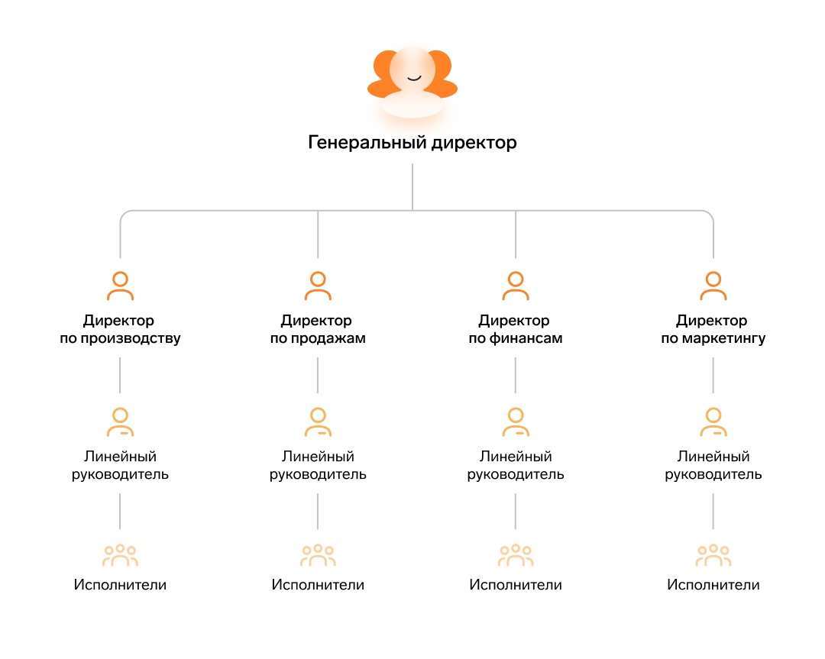

* 1. **Дивизиональная модель**

Эта форма предполагает, что у предприятия есть гендиректор, который отвечает за планирование и стратегические решения. Внутри компании выделяют подразделения (дивизионы), за каждым из которых закрепляется свой руководитель, ответственный за оперативную деятельность.

Дивизионы могут быть выделены по следующим признакам:

* по видам выпускаемой продукции;
* по конечному потребителю;
* по местоположению.

Организационную структуру, при которой подразделения выделены по географическому признаку, также называют рыночной.

На схеме это выглядит так:

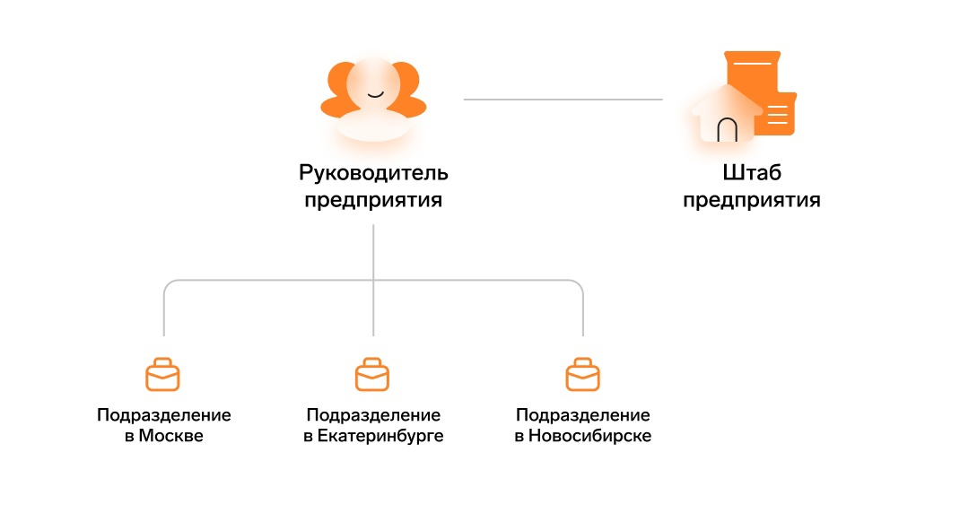

Все подразделения обладают самостоятельностью, ответственностью и своим набором задач, но все равно подчиняются единому центру управления. Такая структура подходит компаниям, у которых несколько направлений деятельности, много филиалов, покупатели четко разделены на группы.

Бухгалтеру предприятия с дивизиональной структурой нужно отчитываться за филиалы и подразделения, контролировать отчетность и платежи всего предприятия.

* 1. **Рыночная модель**

Рыночная организационная структура по составу похожа на дивизионную. Разница заключается в признаке, по которому группируются работники. Структурные блоки формируются на основе географического положения. То есть каждый заместитель директора или топ-менеджер отвечает за работников своего города или региона.

Преимущества:

- В каждом регионе или стране есть свои особенности, которые касаются как технических характеристик продукта, так и поведения потребителей. Рыночная оргструктура позволяет учесть их и запускать маркетинговую кампанию с акцентом на специфику региона. Благодаря этому в целом компания продает эффективнее.

- Перед запуском производства нового продукта анализируется не весь рынок, а отдельный регион. В результате продукт разрабатывается с учетом потребностей конкретных покупателей. Запуск продукта отказывается более успешным.

- Управленческие решения принимаются быстро. Потому что этим занимается не руководитель всего предприятия, а региональный директор.

- В разных регионах есть свои различия в законодательных нормах, в менталитете потребителей. Региональные директора понимают эти различия и формируют стратегию в соответствии с ними.

Однако разница в менталитете, законах, потребностях ЦА может стать и недостатком. Если директор не понимает местной специфики, это приводит компанию к убыткам в регионе. Кроме того, разные подразделения работают обособленно друг от друга, что приводит к таким сложностям:

- Во взаимодействии подразделений возникают проблемы.

- Разные территориальные рынки показывают разную эффективность. Так как в каждом рынке есть специфика, владельцу предприятия сложнее понять, почему тот или иной рынок показывает более низкие результаты – из-за неквалифицированного персонала, региональных особенностей и т. д.

- Когда компания будет проводить маркетинговые исследования, придется отдельно исследовать каждый рынок. Это повлечет дополнительные расходы.

* 1. **Продуктовая (товарная) структура**

Такая структура основана на организации сотрудников и работы вокруг различных продуктов. Если компания производит три различных продукта, то у нее будут три различных подразделения для этих продуктов. Этот тип структуры лучше всего подходит для розничных магазинов с множеством продуктов.

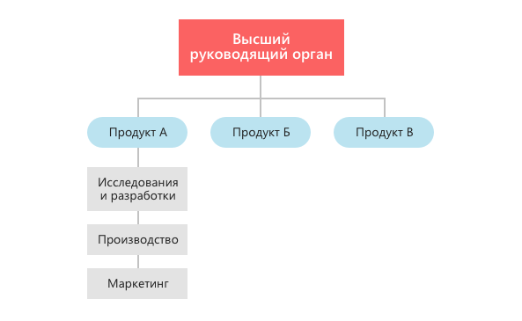

Преимущества:

* Структурные единицы, которые не работают, можно легко закрыть.
* Каждая единица может управляться как отдельное структурное подразделение.
* Быстрое и легкое принятие решений.
* Большая независимость у лиц, принимающих решения.
* Отдельные продукты привлекают отдельное внимание в зависимости от проблем, которые возникают.
* Организация характеризуется высокой производительностью и эффективностью.

Недостатки:

* Поскольку каждая структурная единица работает самостоятельно, организационные цели не могут быть достигнуты.
* Нездоровая конкуренция среди внутренних подразделений.
* Большое количество организационных уровней препятствует развитию бизнеса.
* Все единицы не могут быть равнозначными.
* Маркетинг отдельных продуктов может сильно отличаться по стоимости.
  1. **Матричная модель**

Это комбинация продуктовой и функциональной структур. Она  объединяет преимущества обеих структур для большей эффективности. Эта структура самая сложная из существующих. Отличительная особенность матричной структуры — подчинение сотрудников двум или более руководителям одного уровня.

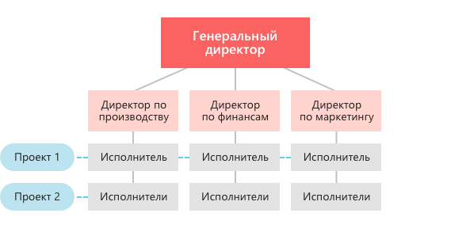

Существуют **функциональная и проектная матрицы.**

**Функциональная матрица**. В этом типе матричной структуры менеджеры по проекту следят за функциональными аспектами проекта. Однако они обладают очень ограниченной властью, фактически управляет ресурсами и проектом руководитель функционального подразделения.

Преимущества:

* Сотрудники не работают на временной работе.
* Руководитель функционального подразделения управляет проектом.
* Руководитель функционального подразделения несет ответственность в случае, если что-либо идет не так, как надо.
* Чем больше менеджер по проекту общается с сотрудниками, тем лучше результаты.
* Менеджер по проекту может реально повлиять на ситуацию, не будучи под контролем.

Принятие решений сосредоточено в руках руководителя функционального подразделения.

Недостатки:

* Менеджер по проекту может столкнуться с апатией со стороны сотрудников.
* Менеджер по проекту не имеет полной власти.
* Будучи не контролируемыми, сотрудники могут показывать меньшую производительность всего подразделения.
* Менеджер по проекту обладает слабой властью, которая не позволяет ему контролировать сотрудников.
* Менеджер по проекту не имеет никакого контроля над управлением рабочей нагрузкой и определением приоритетов в задачах.
* Менеджер по проекту не может дать отчет о работе.

**Проектная матрица**, когда прежде всего ответственен за работу менеджер по проекту, в то время как руководитель функционального подразделения может давать методические консультации и распределять ресурсы.

**ЭТАПЫ РАЗРАБОТКИ СХЕМЫ ОРГСТРУКТУРЫ**

1. **Определение цели создания ОСП**

Это подготовительный этап, на котором главный руководитель предприятия должен определить, каким целям отвечает документ. На какие вопросы должна отвечать схема? Кто является основным пользователем? Потребуется ли более детальная проработка структуры для отдельных подразделений?

1. **Сбор информации**

Проведение опроса среди сотрудников о том, какие функции они выполняют, по какому распоряжению, перед кем отчитываются о проделанной работе. Скорее всего, собранные сведения о существующих процессах не позволят разработать четкую схему без каких-либо изменений, но послужат хорошей основой.

1. **Отрисовка схемы**

При этом нужно учитывать специфику деятельности компании, количество и виды товаров и услуг, а также данные, собранные на предыдущем этапе.

1. **Определение функций управляющих**

У менеджеров всех уровней должно быть понимание, какие решения они вправе принимать самостоятельно, а в каких ситуациях необходимо обращаться к вышестоящему руководителю.

1. **Разработка должностных инструкций**

Для этого нужна обратная связь от сотрудников, собранная на втором этапе. Должностная инструкция (ДИ) ― это внутренний документ компании, в котором описаны требования к квалификации работника на определённой должности, его полномочия, обязанности, ответственность, права и формы поощрения. ДИ оформляют как приложение к трудовому договору или как отдельный документ.

**ПРИМЕРЫ ОРГАНИЗАЦИОННЫХ СТРУКТУР**

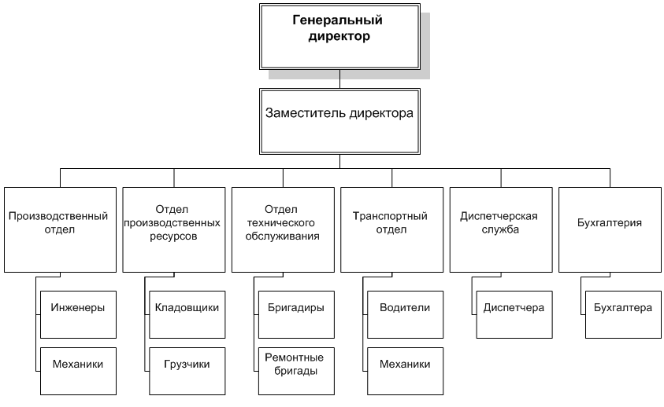

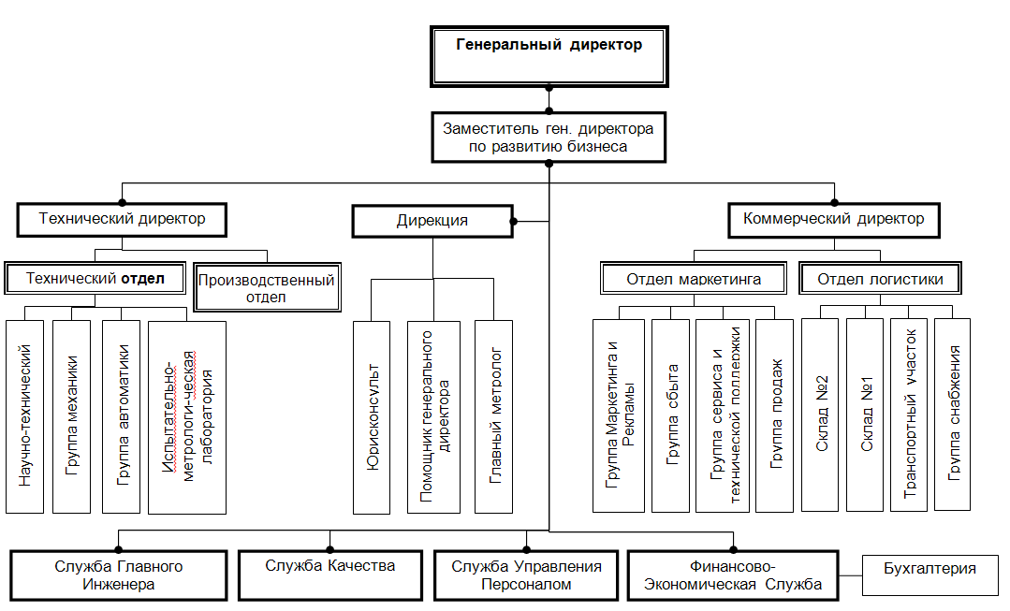

**ИндивидуальнОЕ заданиЕ**

Построить организационную диаграмму в соответствии с вариантом задания.

1. Страховая компания.

2. Гостиница.

3. Железнодорожные перевозки

4. Бюро по трудоустройству.

5. Нотариальная контора.

6. Фирма по продаже запчастей.

7. Агентство недвижимости.

8. Туристическая фирма.

9. Библиотека.

10. Поликлиника.

11. Аптека.

12. Химчистка.

13. Производство оборудования

14. Авиаперелеты

15. Грузоперевозки

16. Лизинговая компания

СОДЕРЖАНИЕ И ОФОРМЛЕНИЕ ОТЧЕТА

Отчет, оформленный в текстовом редакторе MS Word на листах формата А4 должен содержать: титульный лист, цель выполнения работы, задание, краткое описание выбранной предметной области (чем предприятие занимается, как функционирует), организационную диаграмму, выводы о типе оргструктуры и взаимодействии сотрудников.

**ВОПРОСЫ ТЕКУЩЕЙ АТТЕСТАЦИИ**

1. Определение и цель организационных структур предприятия.
2. Базовые элементы оргструктуры предприятия
3. Типы графических элементов оргдиаграмм
4. Достоинства и недостатки линейной модели управления
5. Достоинства и недостатки линейно-штабной модели управления
6. Достоинства и недостатки функциональной модели управления
7. Достоинства и недостатки линейно-функциональной модели управления
8. Достоинства и недостатки дивизиональной модели управления
9. Достоинства и недостатки рыночной модели управления
10. Достоинства и недостатки продуктовой модели управления
11. Достоинства и недостатки матричной модели управления
12. Назовите основные условия применения матричных структур.
13. В чём заключаются основные отличия линейно-функциональных структур от линейно-штабных?
14. Этапы разработки схемы оргструктуры
15. Определение должностной инструкции